TÉRMINOS DE REFERENCIA
“ADQUISICIÓN DE REPUESTOS PARA EQUIPOS MÉDICOS DEL HOSPITAL SAN LUIS DE BUIN”

- ALCANCE

La Unidad de Ingeniería Biomédica requiere repuestos para equipos médicos.

- REQUERIMIENTO.

Nombre Articulo | DESCRICIÓN | EQUIPO | MARCA | MODELO | CANTIDAD | OBSERVACIÓN
Cable ECG | Cable ECG 3 LEAD | Monitor Multiparámetros | Nihon Kohden | CSM-1502 | 2 | PLAN ANUAL
Cable ECG | Cable ECG 3 LEAD | Desfibrilador | CU MEDICAL SYSTEMS I | LIFEGAIN CU-HD1 | 1
Sensor SPO2 | Sensor SPO2 Adulto | Monitor Multiparámetros | Nihon Kohden | CSM-1502 | 4
Sensor SPO2 | Sensor SPO2 Adulto | Monitor Multiparámetros | Edan | X12 | 10
Sensor SPO2 | Sensor SPO2 adulto tecnología massimo set. | Monitor Desfibrilador | Zoll | R Series | 1
Marcador de Eventos | Marcador de Eventos | Cardiotocógrafo | G.E | Corometrics 171 | 1 | PE 577
Batería para desfibrilador (pack de 10) | Batería para desfibrilador (pack de 10) | Desfibrilador DEA semiautomático | Zoll | AEDplus | 3 | PE 578
Batería Desfibrilador | Batería Desfibrilador | Monitor Desfibrilador | Instramed | Cardimax | 1 | PE 579
CABLE ECG 3 PUNTAS | CABLE ECG 3 PUNTAS | Monitor Desfibrilador | Rescue Life | PROGETTI | 1

- IMÁGENES REFERENCIALES.
Nombre Articulo | EQUIPO | MARCA | MODELO | CANTIDAD
Cable ECG 3 Lead | Monitor Multiparámetros | Nihon Kohden | CSM-1502 | 2
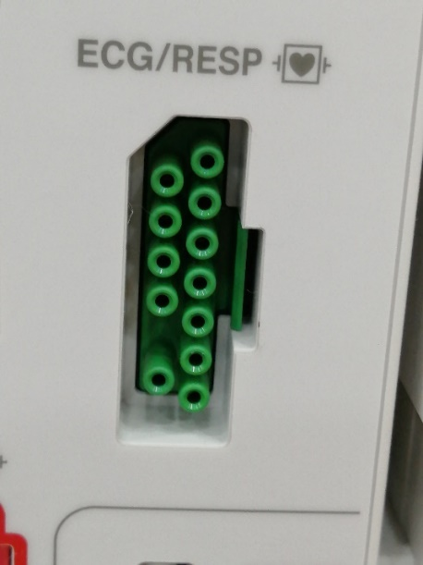
Sensor SPO2 Adulto | Monitor Multiparámetros | Nihon Kohden | CSM-1502 | 2
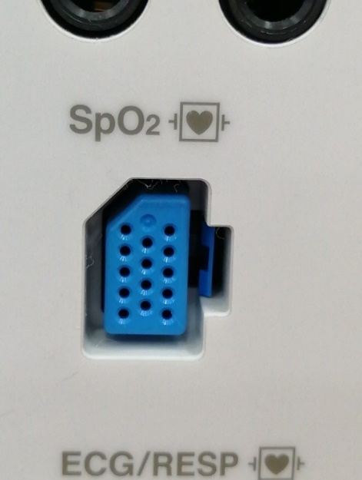
Sensor SPO2 Adulto | Monitor Multiparámetros | Edan | X12 | 6
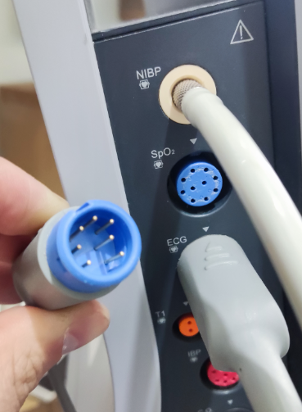
Sensor SPO2 Adulto Massimo SET | Monitor Desfibrilador | Zoll | R Series | 1
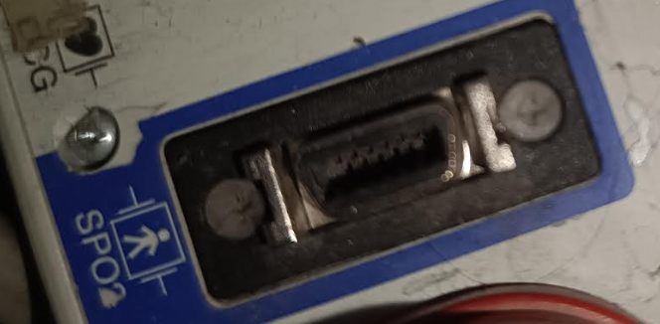
Marcador de Eventos | Cardiotocógrafo | G.E | Corometrics 171 | 1
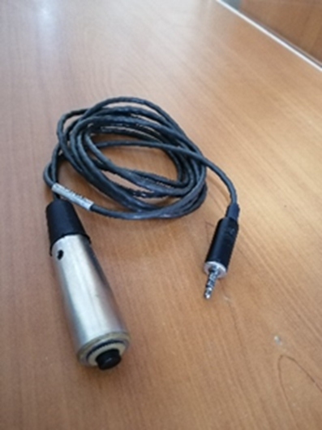
Batería para desfibrilador (pack de 10) | Desfibrilador DEA semiautomático | Zoll | AEDplus | 3
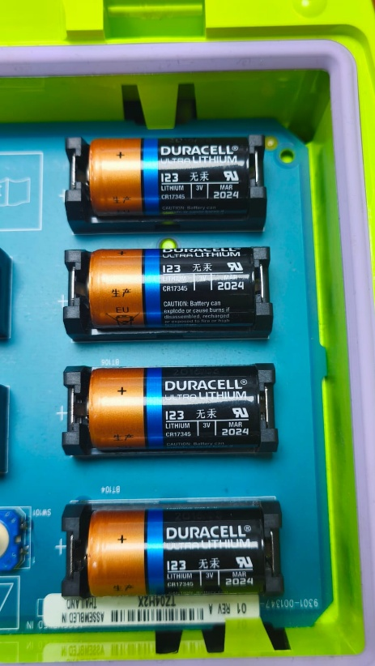
Batería Desfibrilador | Monitor Desfibrilador | Instramed | Cardimax | 1
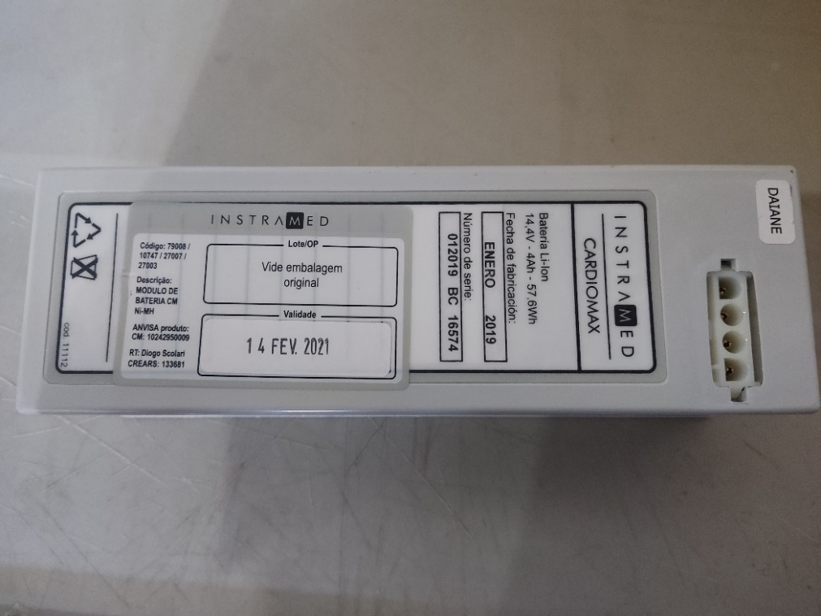
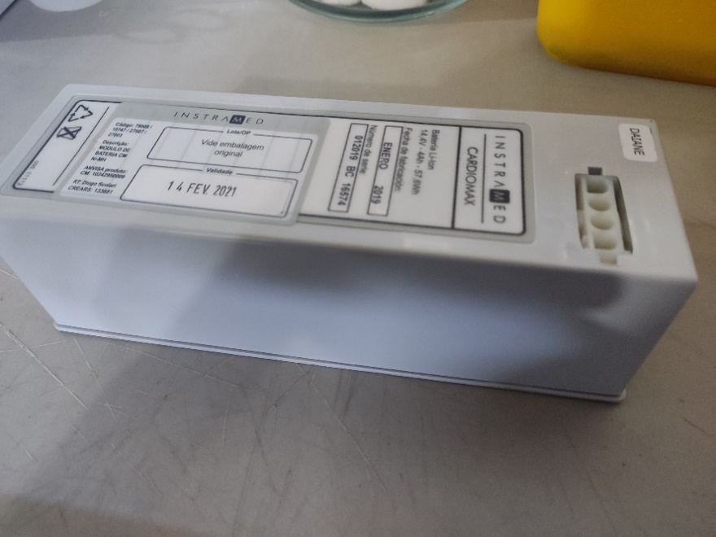

Cable ECG 3 LEAD | Desfibrilador | CU MEDICAL SYSTEMS I | LIFEGAIN CU-HD1 | 1
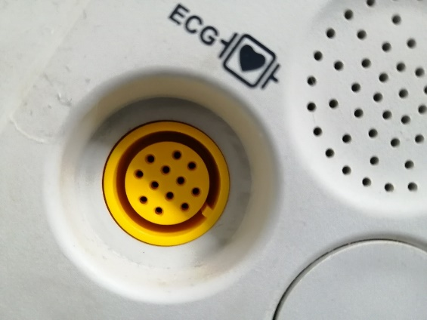

CABLE ECG 3 PUNTAS | Monitor Desfibrilador | Rescue Life | PROGETTI | 1
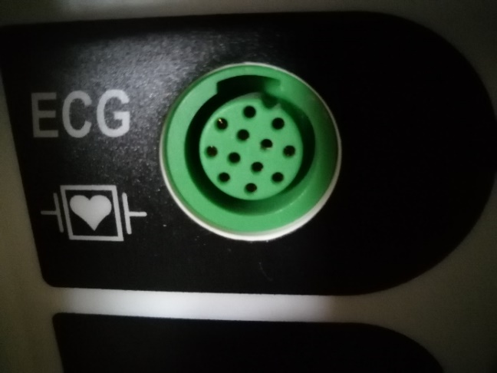

- GENERALIDADES

- El plazo de entrega no puede ser mayor a 30 días.
- Despacho a costo del oferente.
- Oferente deberá demostrar por medio de un certificado que los accesorios de cables de ECG y SPO2 cumplen con la normativa ISO13485 o poseen certificación (FDA o CE).
- Antes de realizar la recepción conforme por el accesorio, se deberá probar la compatibilidad con el equipo respectivo. En caso de incompatibilidades el accesorio no será recibido.

- PROHIBICIÓN DEL OFERENTE DE MODIFICAR LOS TÉRMINOS DE REFERENCIA

El Hospital San Luis no admitirá modificaciones en los Términos de Referencia en las partes Administrativas, Técnicas y demás antecedentes y condiciones que rigen la presente adquisición.

- RECEPCIÓN

Una vez realizada la instalación y puesta en marcha de los equipos, proveedor deberá entregar una guía de despacho, y una orden de servicio o documento resumen. El horario de trabajo es de lunes a jueves de 8:30 a 17:00 hrs y viernes de 8:30 a 16:00 hrs.

- PAGO Y FACTURACIÓN

- Los servicios prestados, se deberán facturar a nombre del Hospital San Luis de Buin-Paine, RUT: 61.608.105-5.
- Aceptar la respectiva orden de compra en el portal mercado público.
- Emitir factura una vez realizada la recepción conforme de la orden de compra en portal mercado público. Si esta es emitida antes de este paso, la factura puede ser reclamada al SII.
- Al emitir la factura electrónica, el proveedor deberá indicar el número de orden de compra en bloque correspondiente (801) para esta opción. No sirve indicarla en la glosa de la factura, puesto que el sistema no la reconocerá y ésta será reclamada.
- También, al emitir el documento, deberá indicar la casilla de intercambio, la cual es dipresrecepcion@custodium.com para que las facturas sean ingresadas al sistema del Hospital, con copia al correo electrónico facturas.hsl@redsalud.gob.cl
- Se deja expresa constancia que, el valor ofertado por el proveedor, deberá incluir todos los gastos asociados a la prestación del servicio. Por ende, el HSLBP, no pagará costos no contemplados, generados en virtud de la ejecución futura.

